Центр «Мой Бизнес» приглашает к сотрудничеству исполнителей для оказания услуг по изготовлению брендированной продукции с целью продвижения информации Заказчика, согласно спецификации, изложенной ниже, по прилагаемой форме коммерческого предложения.
Просим Вас предоставить коммерческое предложение с указанием стоимости услуг, предусмотренных в Техническом задании.
Коммерческое предложение просим направить на адрес электронной почты: press-secretary@mbrm.ru
Вопросы по телефону 8(8342) 24-77-77
Срок предоставления коммерческого предложения до 01.12.2023 г.
Стоимость услуг не может превышать 60 000 руб.
Техническое задание (Технические требования)
1. Предмет закупки: Изготовление брендированной продукция в ассортименте.

2. Срок (период) и порядок оказания услуг:

Начало – со дня заключения Договора;

Окончание – 20 декабря 2022 года.
- Наименование и характеристики товара:
№ п/п | Наименование и характеристики предмета закупки | Ед. изм. | Кол-во
1 | Брендированная самосборная крафтовая коробка (гофрокартон)  Размер и форма: 16*16*8 см  - Нанесение логотипа: Шелкография, печать до 4 цветов в одном макете  - УФ печать  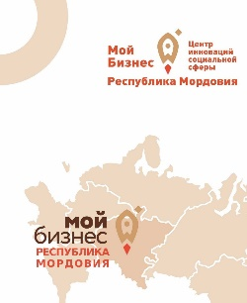 | Шт. | 37
2 | Брендированная емкость «Мед с орехами»  Емкость: Стекло с железной крышкой с наполнением меда с орехами (в ассортименте)  Объем не боле 240 мл.  На емкости должен быть нанесен рисунок, согласованный с Заказчиком дизайн-макету. Полноцветная печать. Метод нанесения: сублимационная печать.  Цветовая палитра бренда «Мой бизнес» состоит из пяти цветов:  • Бежевый: используется в фирменном знаке, текстовых заголовках, пиктограммах.  • Темно-коричневый: используется в логотипе, для выделения текстовых заголовков.  • Красный: используется в фирменном знаке, а также для слоганов и элементов пиктограмм.  • Черный: используется для текста основного набора, а также в качестве фона при размещении фирменного блока белого цвета.  • Белый: используется в логотипе фирменного блока, а также служит фоном для размещения элементов фирменного стиля.  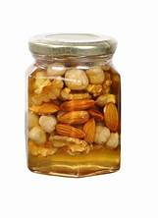 | шт | 37
3 | Брендированная свеча восковая натуральная в форме «Новогодней ели»  Форма: фигурный цилиндр  Цвет воска: брендбук Центра «Мой бизнес»  Размер: 50 мм.  Цветовая палитра бренда «Мой бизнес» состоит из пяти цветов:  • Бежевый: используется в фирменном знаке, текстовых заголовках, пиктограммах.  • Красный: используется в фирменном знаке, а также для слоганов и элементов пиктограмм.  • Белый: используется в логотипе фирменного блока, а также служит фоном для размещения элементов фирменного стиля.  Упаковка: отсутствует  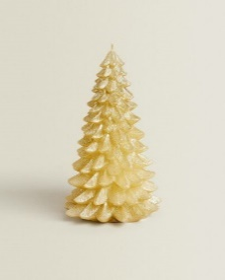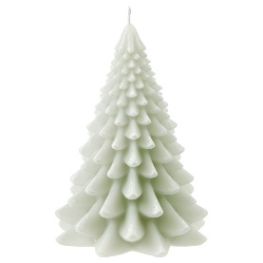 | шт | 37
4 | Брендированная бумажный крафт пакет восьмишовный с замком зип лок с прозрачным окошком «Чай липовый», «Чай с барбарисом»  - Размер – от 80х65х190 мм до 135х65х225 мм. Другой размер на заказ.  - Цвет – натуральный бежевый.  - Материал: крафт-бумага.  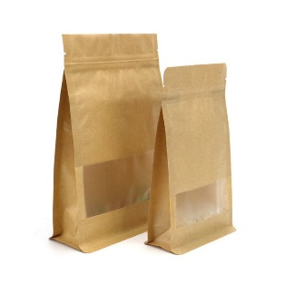 | шт | 37

(на бланке организации)
Директору МКК Фонд поддержки предпринимательства РМ
Е.Н.Калачиной

КОММЕРЧЕСКОЕ ПРЕДЛОЖЕНИЕ
на оказание услуг по изготовлению брендированной продукции

Изучив запрос коммерческих предложений на оказание услуг по
____________________________________________________________________________,
(наименование услуги (меры поддержки))
___________________________________________________________________________ (наименование участника закупки)
в лице, ____________________________________________________________________
(наименование должности, Ф.И.О. руководителя, уполномоченного лица для юридического лица)

сообщает о согласии участвовать в закупке и направляет настоящее коммерческое предложение:
Полное наименование поставщика

Местонахождение поставщика, контактный тел.,эл. почта, дата рождения (для ИП и самозанятых), паспортные данные (для ИП и самозанятых)

ИНН, КПП, ОГРН, ОГРНИП поставщика

Цена заключаемого договора (включая НДС/НДФЛ и все взносы/все расходы исполнителя, связанные с оказанием услуг) в руб.

Дополнительные описания предмета закупки

Если наше коммерческое предложение будет принято, мы берем на себя обязательство оказать услуги в соответствии с требованиями предмета закупки и условиями, установленными в техническом задании и согласно нашим предложениям.

Должность субъекта МСП _________ ФИО руководителя

